**LAPORAN PRAKTIKUM**

**ALGORITMA DAN PEMROGRAMAN LANJUTAN**

**PERTEMUAN KE – 12**



**Disusun Oleh :**

**NAMA : Frans Bruno Lakesbun**

**NIM : 205410119**

**JURUSAN : TEKNIK INFORMATIKA**

**JENJANG : S1**

**Laboratorium Terpadu**

**Sekolah Tinggi Management Informatika Komputer**

**AKAKOM**

**YOGYAKARTA**

**2021**

**REKURSIF vs ITERASI**

1. **Tujuan**

* Mahasiswa dapat membedakan rekursif dan iterasi dan mengubah rekursif menjadi iterasi.

1. **Praktik**
2. Praktik 1

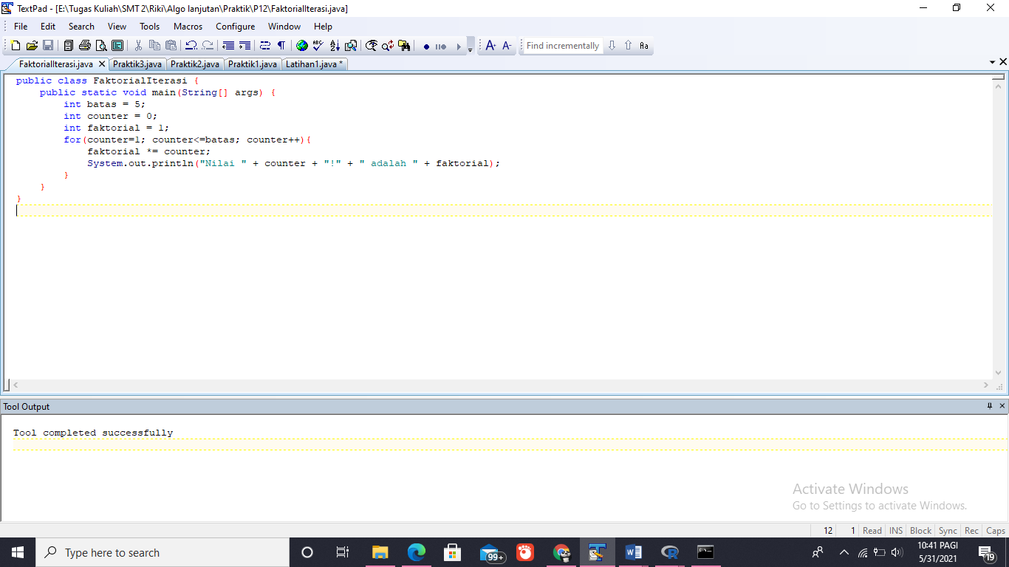Program faktorial dengan rekursif dan iterasi. Buat program faktorial dengan rekursif (ihat modul 11) dan kemudian ubah dengan iterasi (lihat pada bagian teori).

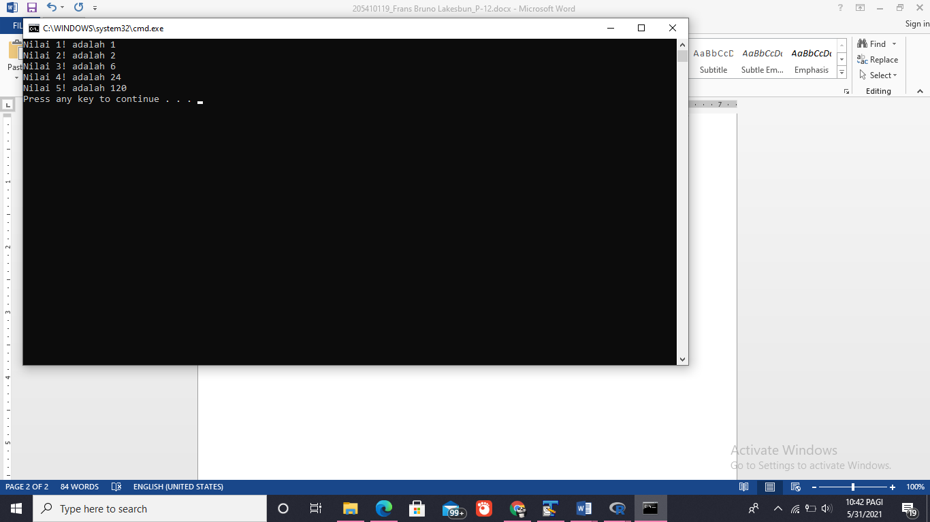Output :

1. Praktik 2

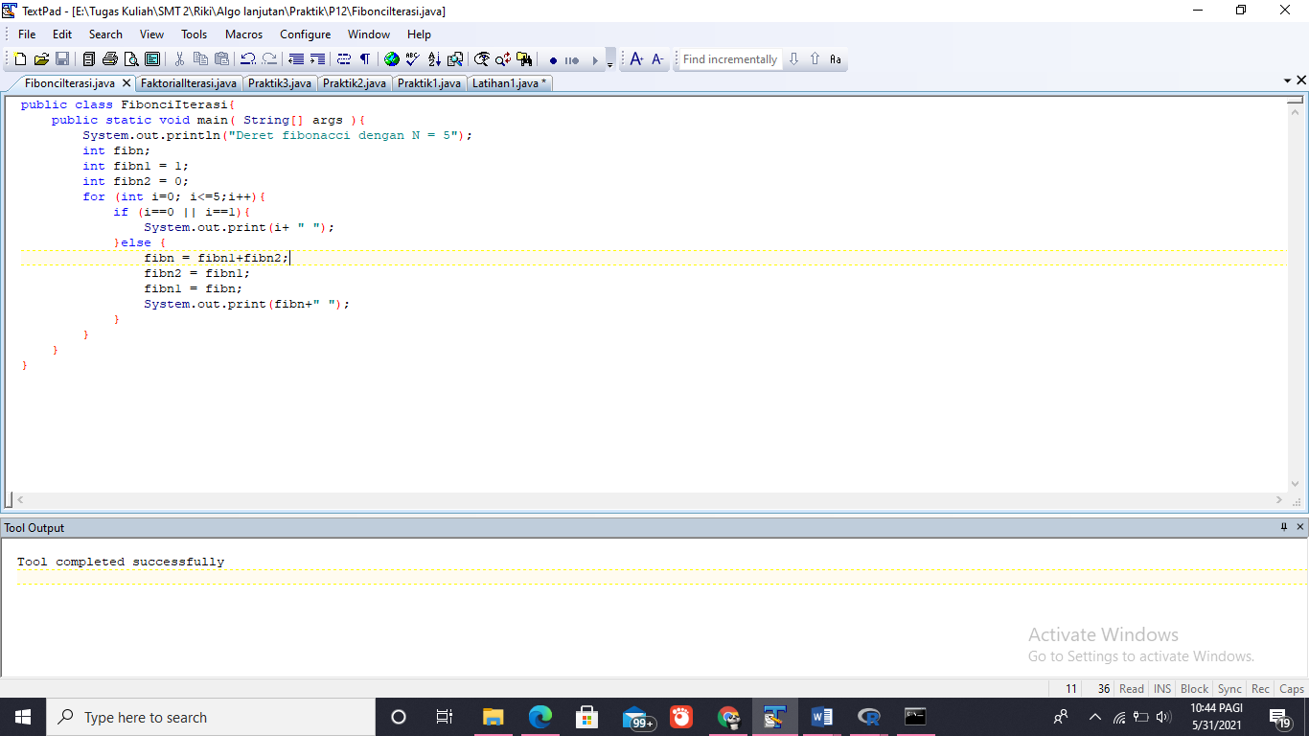Program fibonacci dengan rekursif dan iterasi. Buat program faktorial dengan rekursif (ihat modul 11) dan kemudian ubah dengan iterasi.

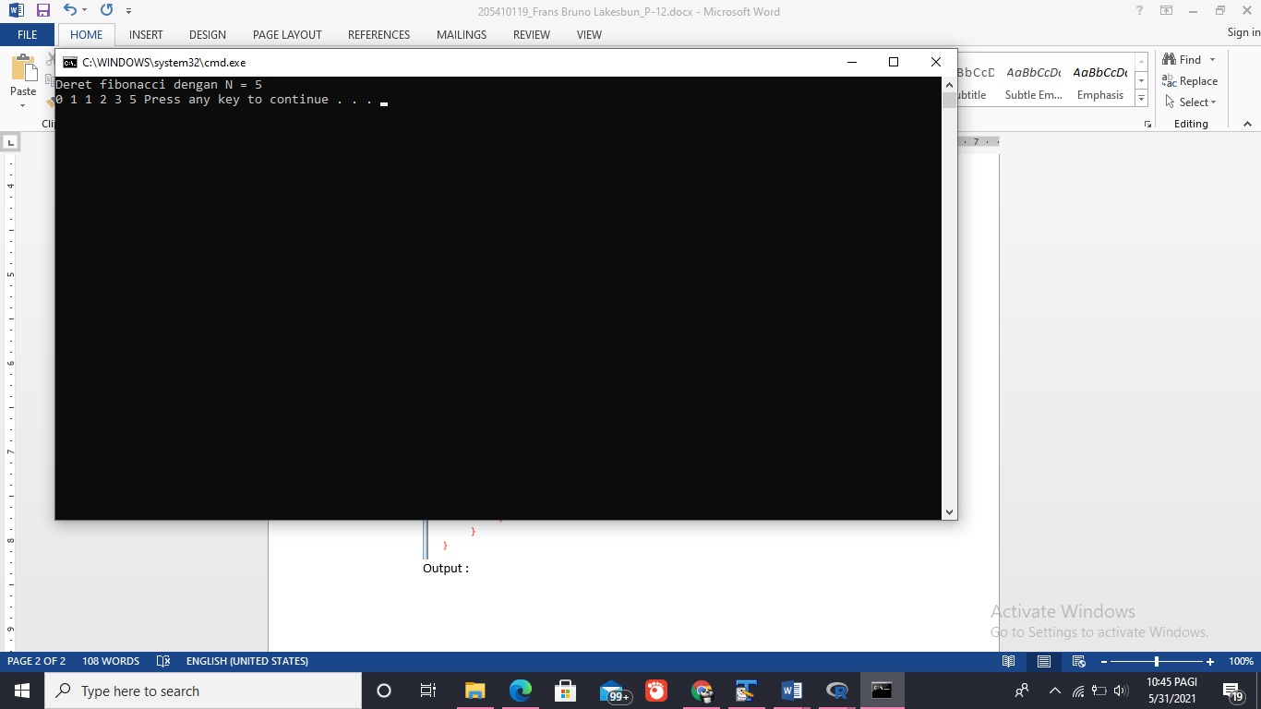Output :

1. Praktik 3

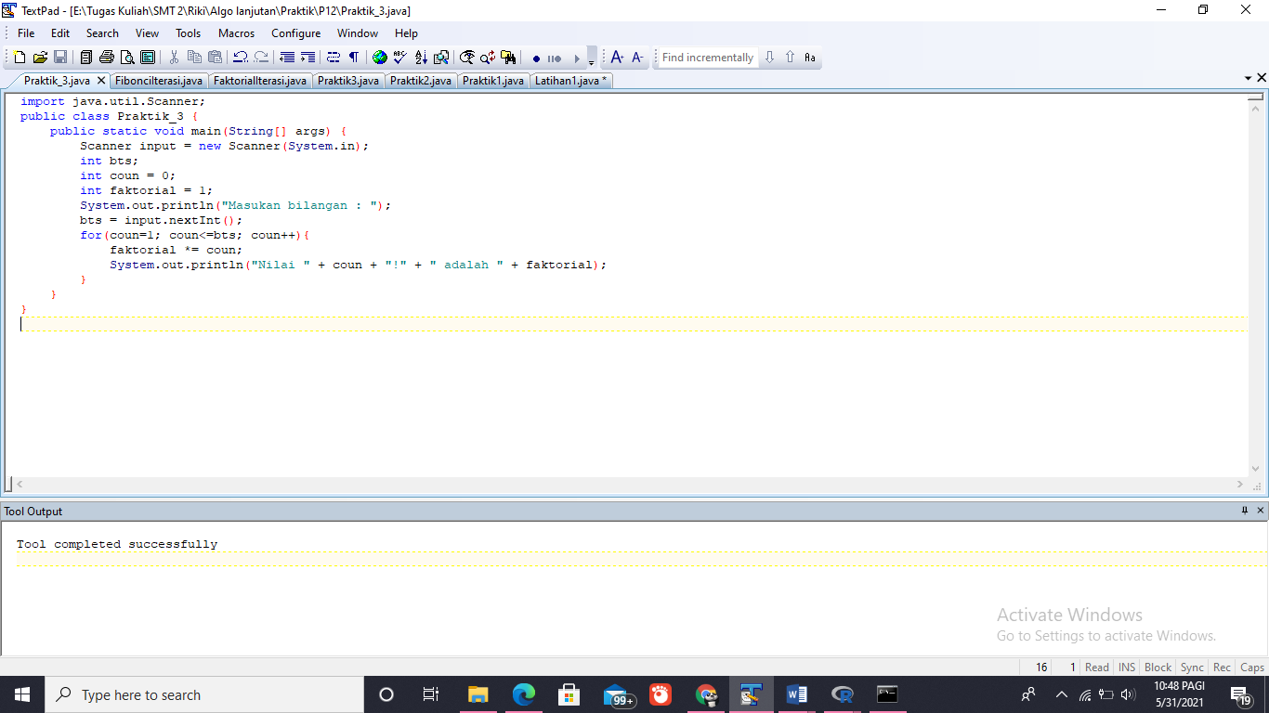Lihat kembali praktik 3 dari modul 11. Ubah ke dalam bentuk iterasi.

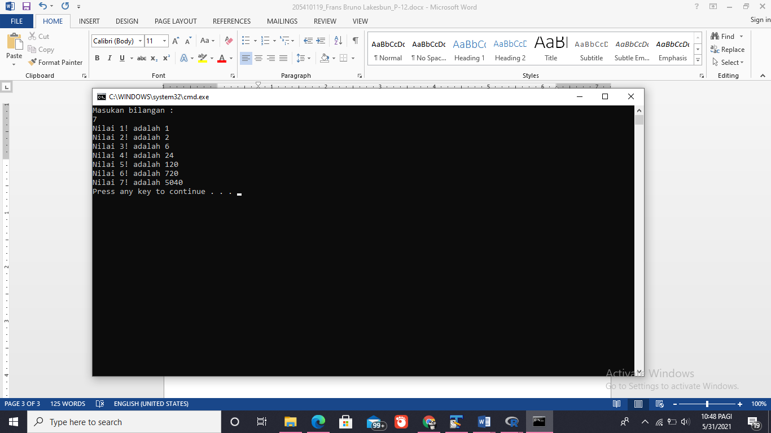Ouput :

1. **Latihan**
2. Buat algoritma dan program yang digunakan untuk menampilkan semua elemen dalam array, tiap elemen bertipe integer
3. 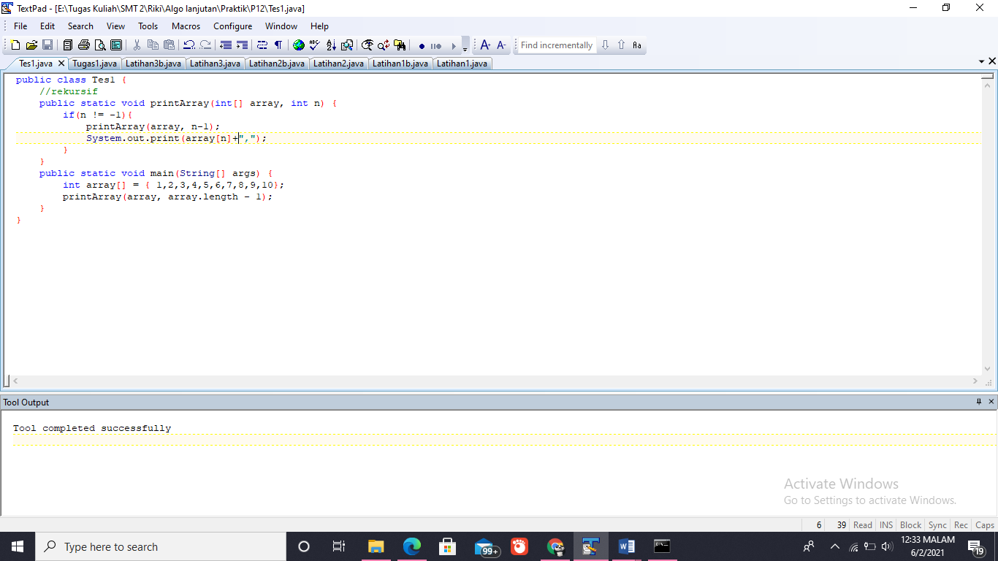Dengan method rekursif printArray

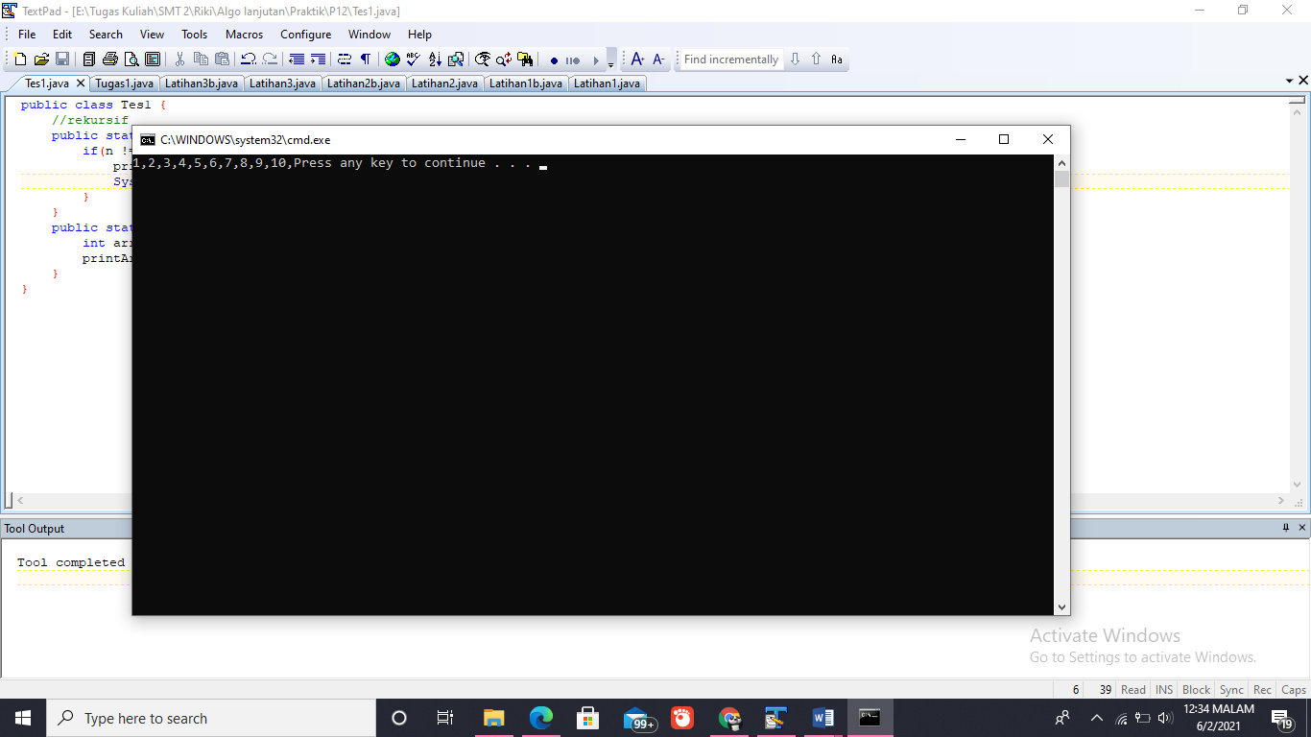Output :

1. 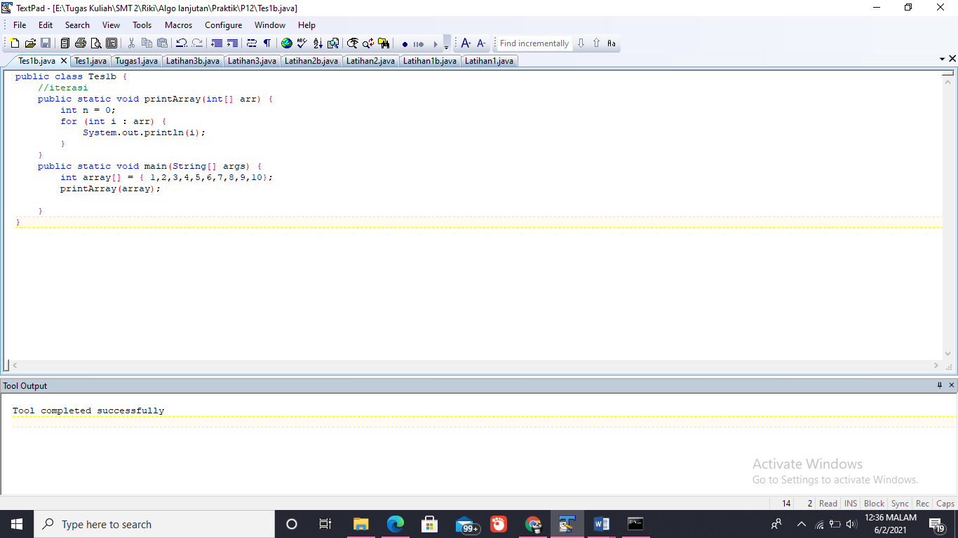Dengan iterasi

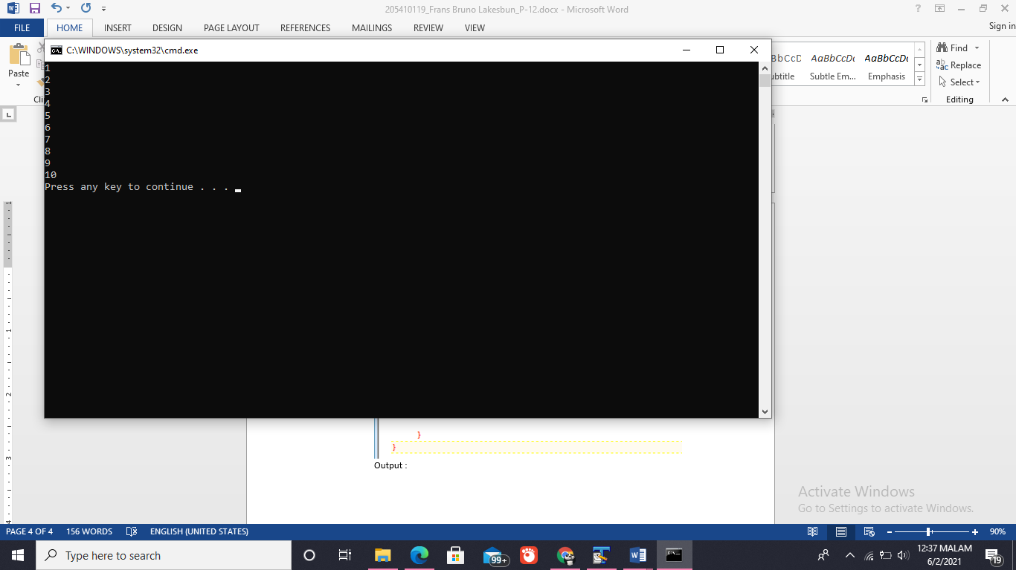Output :

1. Buat program yang mengambil array karakter yang berisi string sebagai argumen dan mencetak string dari belakang. Gunakan metode String toCharArray, yang tidak memerlukan argumen, untuk mendapatkan array char yang berisi karakter dalam String. Masukan adalah sebuah string
2. 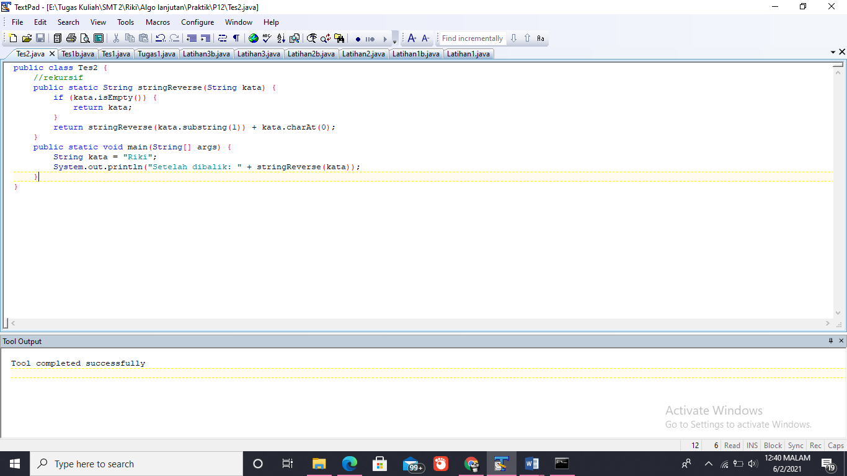Dengan metode recursive stringReverse

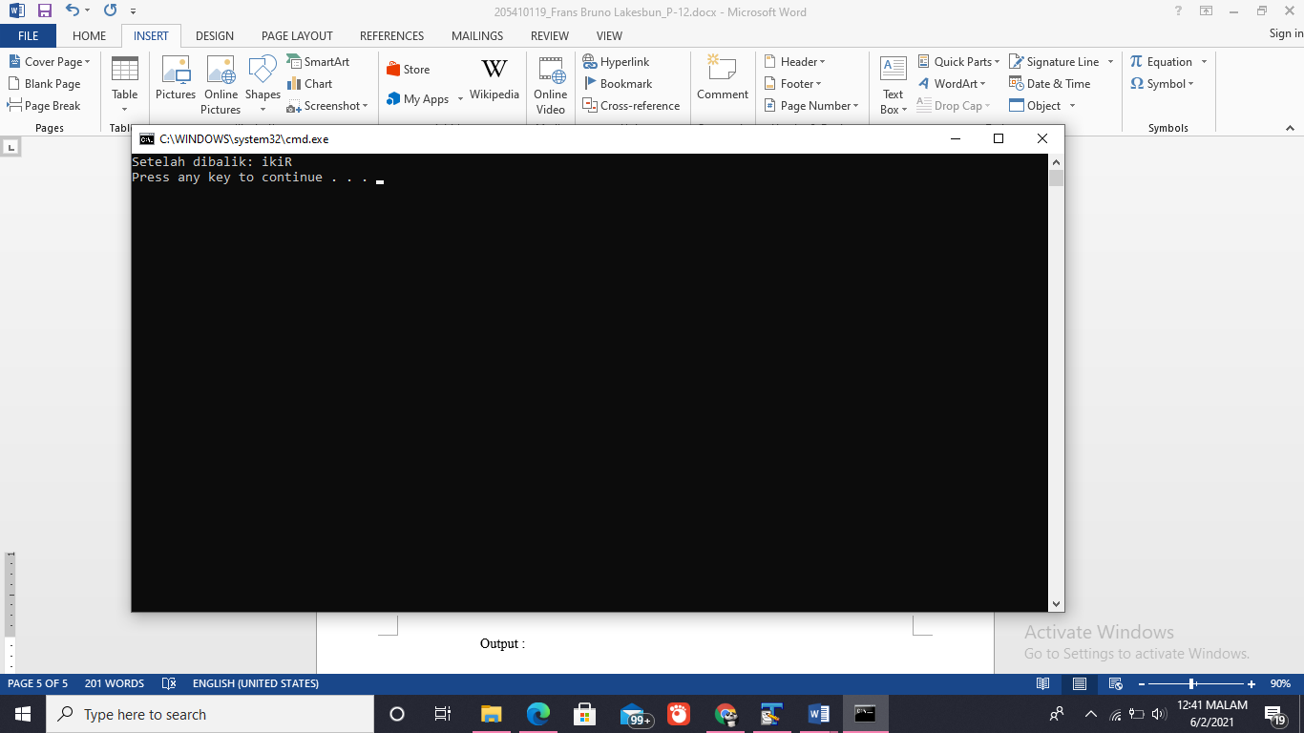Output :

1. 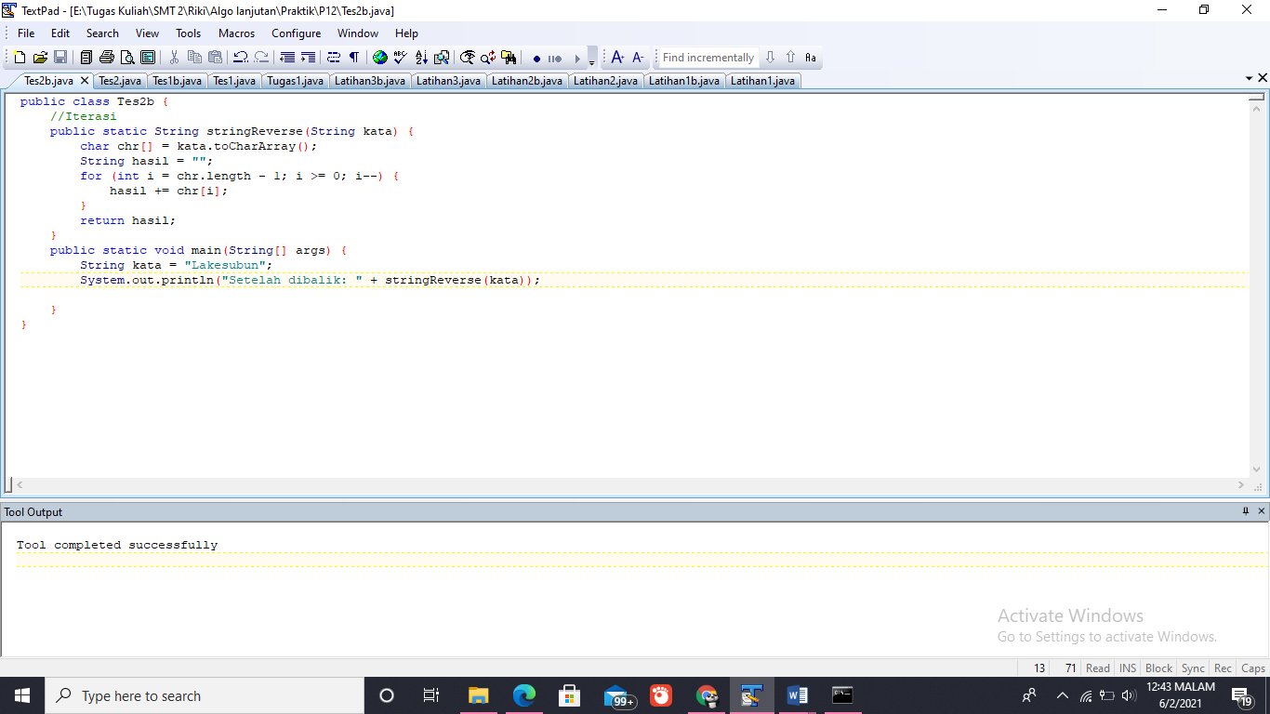Dengan iterasi

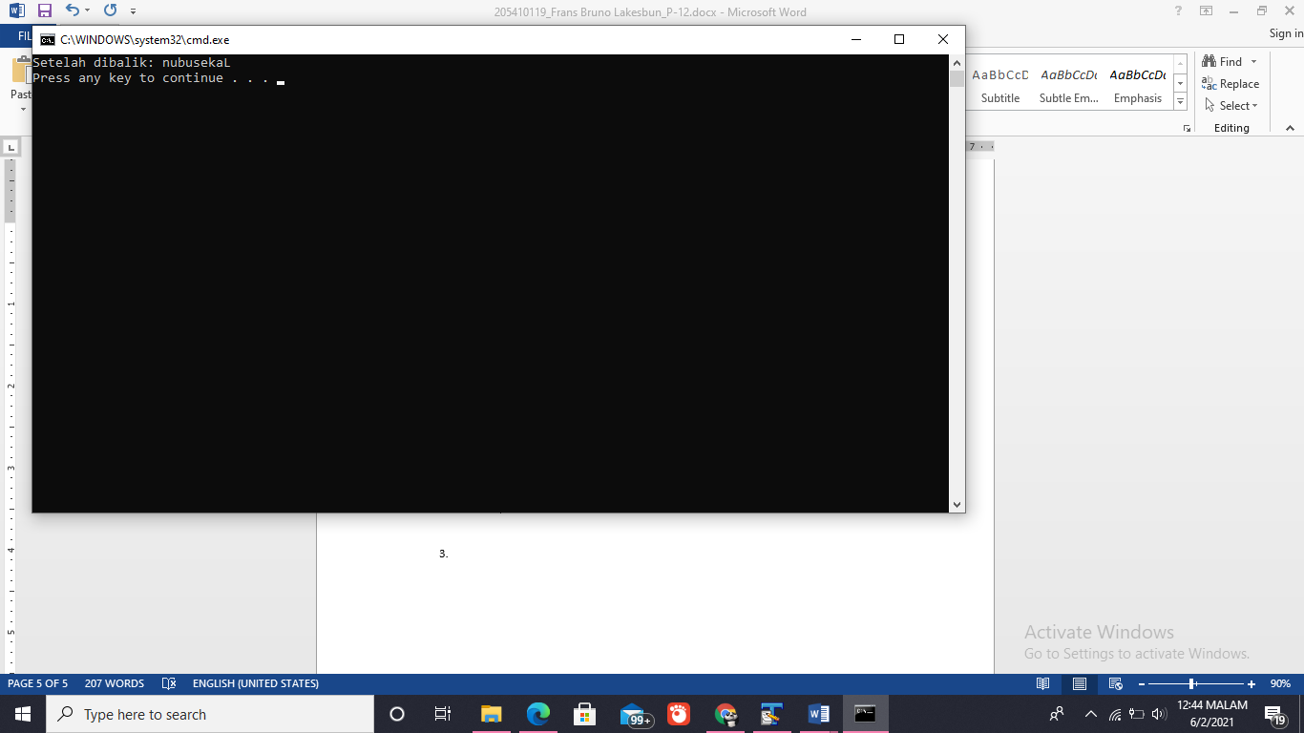Output :

1. Buat program untuk menentukan elemen terkecil dalam array bilangan bulat.
2. 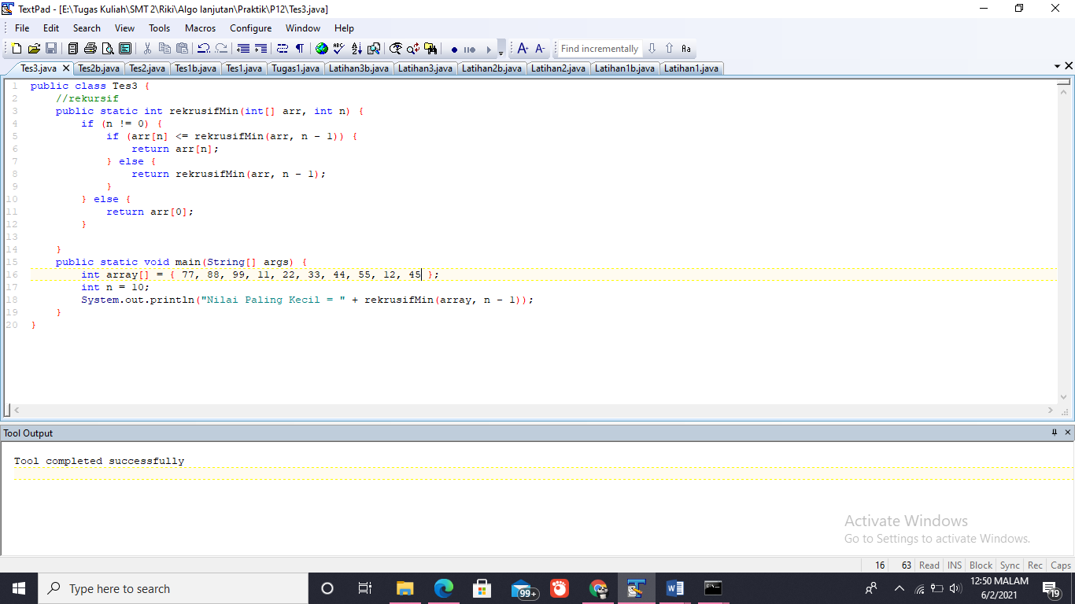Dengan metode recursive recursiveMinimum. Methode harus kembali ketika menerima array dari satu elemen.

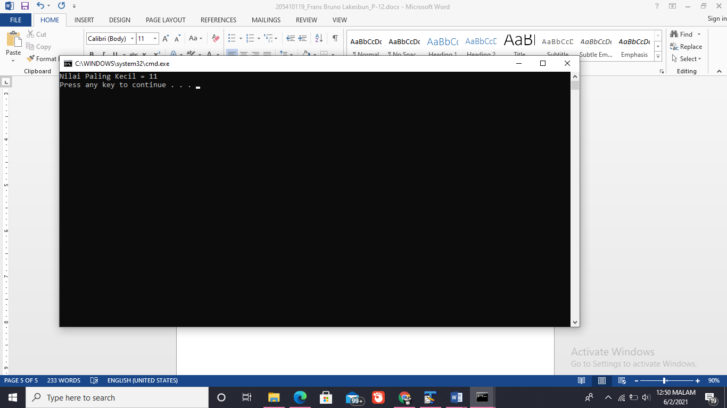Output :

1. 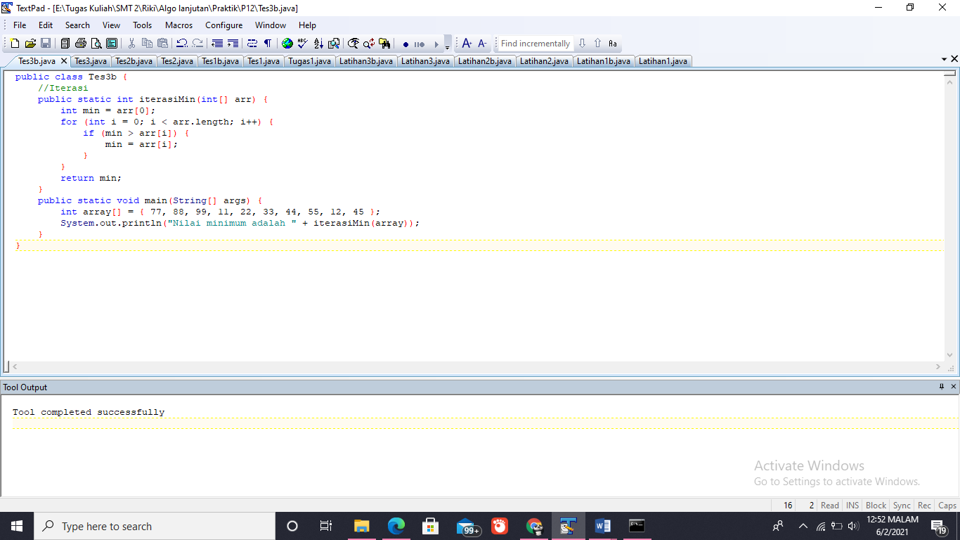Dengan iterasi

Output :

1. **Tugas**
2. 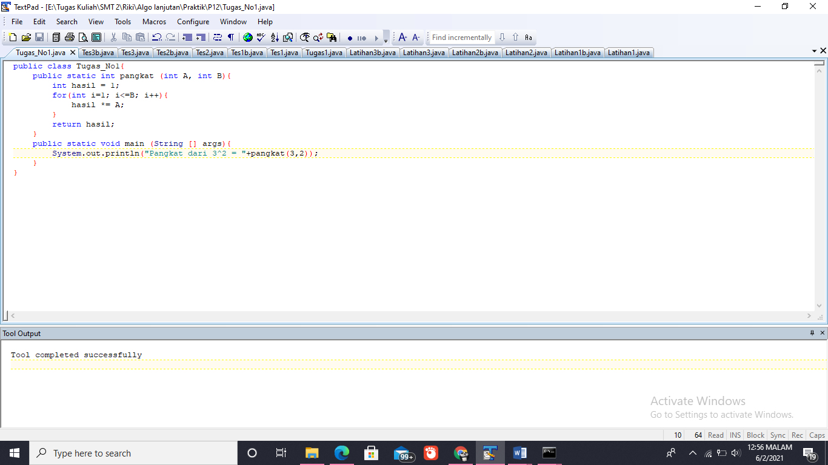Buat program dengan iterasi untuk menghitung nilai A B dimana A dan B bilangan bulat yang lebih besar atau sama dengan 1. Deklarasi methodnya ada sebagai berikut pangkat(A,B)

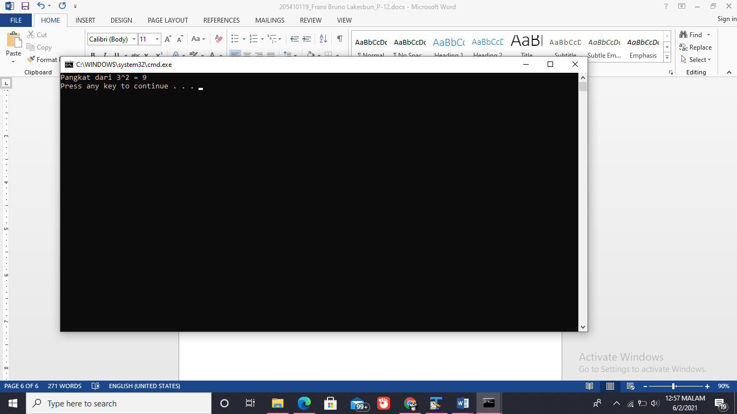Output :

1. Palindrome adalah string yang dieja dengan cara yang sama maju dan mundur. Beberapa contoh palindrom adalah "radar," "makam". Tulis program dengan iterasi yang akan menghasilkan keluaran true jika string yang disimpan dalam array adalah palindrom dan false jika tidak. Program ini harus mengabaikan spasi dan tanda baca dalam string.

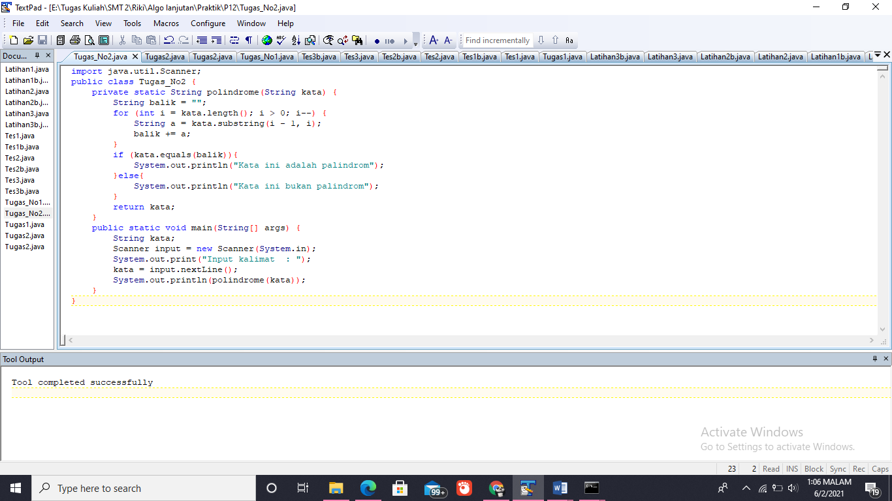

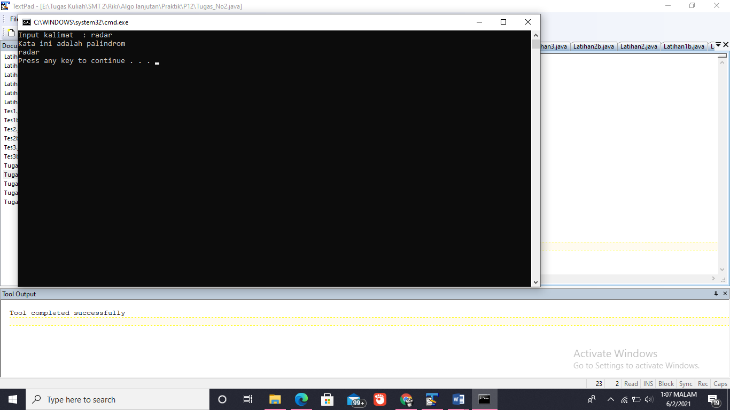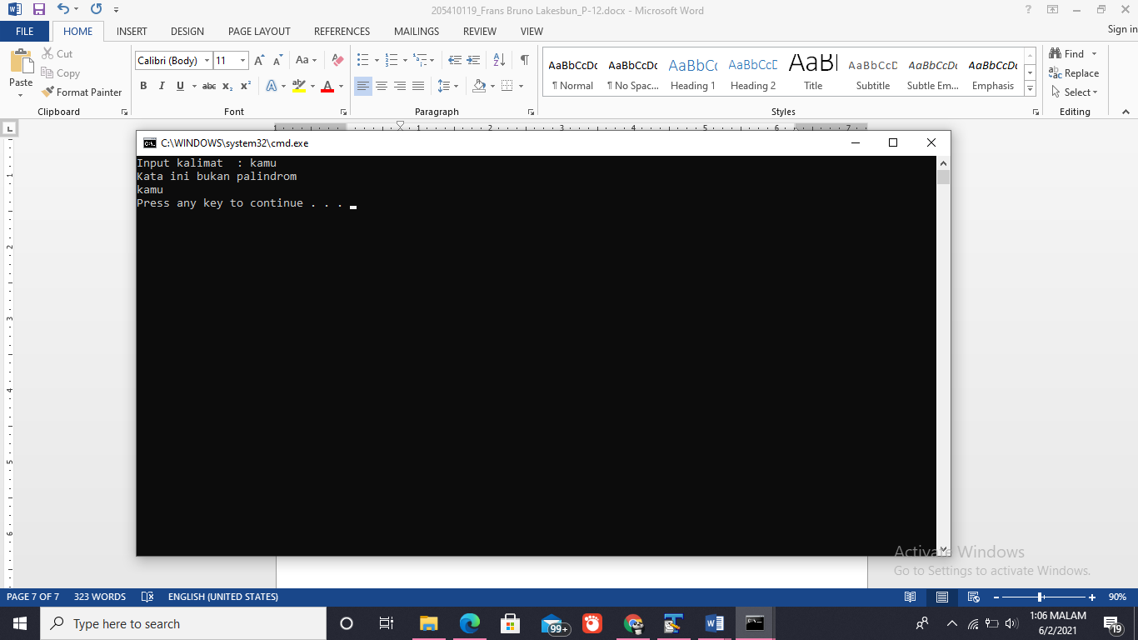Output :

1. **Kesimpulan**

Setelah melakukan praktik diatas dapat disimpulkan bahwa iterasi dan rekrusif memiliki perbedaan yang sedikit, iterasi menggunakan pernyataan pengulangan (mis., for, while atau do ... while) sedangkan rekursi menggunakan pernyataan seleksi (mis., if, if ... else).